고급 소재로 겨울 시장 공략
[델라라나] 타임리스 캐시미어 컬렉션 출시

- 시간이 지나도 변하지 않는 ‘타임리스 클래식’에 초점
- 이탈리아 유명 원단사와 협업해 고품질 캐시미어 사용
- 구매 금액대별로 한정 사은품 및 추가 적립 혜택 제공

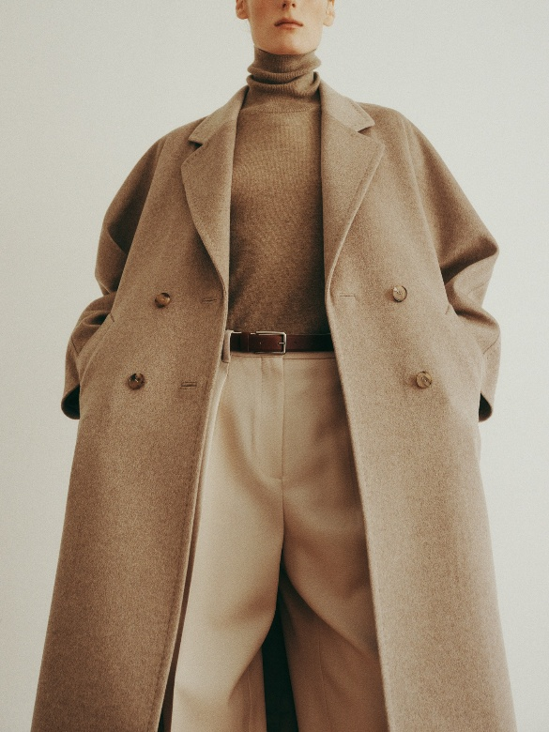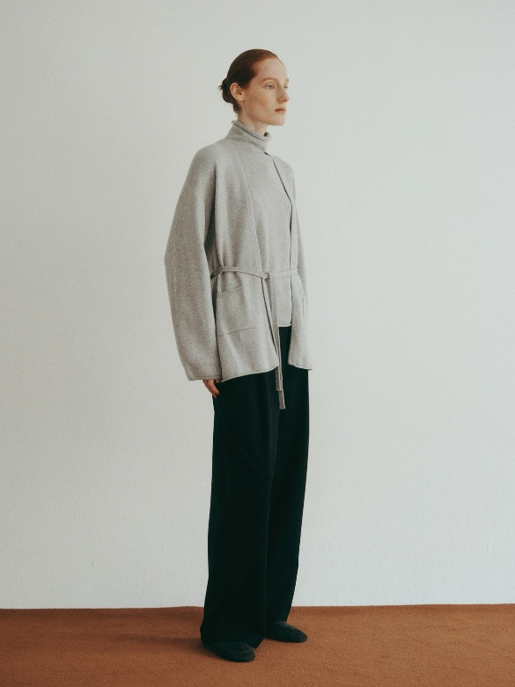

신세계인터내셔날의 컨템포러리 브랜드 델라라나(DELLA LANA)는 이달 ‘타임리스 캐시미어 컬렉션’을 출시하며 본격적인 겨울 시즌 공략에 나섰다.

이번 컬렉션은 시간이 흘러도 변치 않는 ‘타임리스 클래식’에 초점을 맞췄다. 세대를 아우르는 세련된 감각을 바탕으로 코트와 재킷 등 아우터부터 풀오버, 카디건, 원피스까지 다양한 아이템을 구성했다. 이탈리아 유명 원단사에서 공급받은 고품질의 캐시미어를 사용해 간결하면서도 품격 있는 스타일을 완성했다.

먼저 대표 제품인 ‘아이코닉 더블 스티치 코트’는 이탈리아 콜롬보사의 100% 캐시미어 원단을 사용했다. 모직 표면에 물결무늬를 만들어내는 지블링 공법으로 은은한 광택과 깊이 있는 질감을 구현했으며, 부드럽게 떨어지는 어깨선과 섬세한 스티치 디테일이 어우러져 우아한 실루엣을 완성했다.

‘캐시미어 니트 케이프 코트’는 목선을 높게 디자인한 하이넥과 도톰한 두께감으로 겨울철 다양한 이너와 함께 입기 좋다. 오트밀, 라이트 브라운 등 소재 본연의 따뜻함이 돋보이는 색상으로 출시했다.

밍크 소재를 결합한 캐시미어 재킷도 선보였다. 베스트(조끼) 부분에는 밍크를, 나머지에는 캐시미어를 사용한 니트 아우터로 캐주얼하면서도 세련된 멋을 표현하기 좋은 제품이다.

컬렉션 출시를 기념해 다양한 고객 프로모션도 진행한다. 먼저 오는 9일까지 자체 디지털 플랫폼 신세계V(SHINSEGAE V)에서 100만원 이상 구매 시 특별 제작한 스카프를 선착순 증정하며, 150만원 이상 구매 시에는 캐시 울 니트 케이프를 증정한다.

또한 전국 오프라인 매장에서는 11월 13일부터 16일까지 ‘더블 멤버십 프로모션’을 진행한다. 행사 기간 동안 5% 기본 적립에 5% 추가 적립을 제공하며 구매 금액대별로 할인 혜택을 제공한다.

신세계인터내셔날 델라라나 관계자는 “겨울 패션 시장에서는 일시적인 유행보다 오래 입을 수 있는 고급 소재의 옷을 선호한다”라면서 “캐시미어 본연의 뛰어난 품질과 클래식한 디자인에 집중해 이번 컬렉션을 완성한 만큼 좋은 반응이 기대된다”라고 말했다.

